CONSELHO ESTADUAL DE EDUCAÇÃO

PROCESSO CEE Nº 562/85 - Apenso DREC 1203/85
INTERESSADO : VALDIR CARIA
ASSUNTO : REGULARIZAÇÃO DE VIDA ESCOLAR
RELATOR : CELSO DE RUI BEISIEGEL
PARECER CEE N° 1000 / 85 - CEPG - Aprov. em 30 / 07 / 85
1. HISTÓRICO:
Ao fazer, em janeiro deste, levantamento da vida escolar para fins de transferência de VALDIR CARIA, nascido a 05/03/66, em Atibaia, filho de Antônio José Caria e de Benedita Aparecida Leme da Silva, a direção da EEPSG "Ministro Alcindo Bueno de Assis", DE de Bragança Paulista, DRE-Campinas, verificou a ausência de menções relativas à 2ª. série do 1º grau, encaminhando a este egrégio Conselho expediente em que solicita a regularização da vida escolar do interessado.
De acordo com as informações constantes no processo, a vida escolar de Valdir Caria pode ser resumida no quadro abaixo.
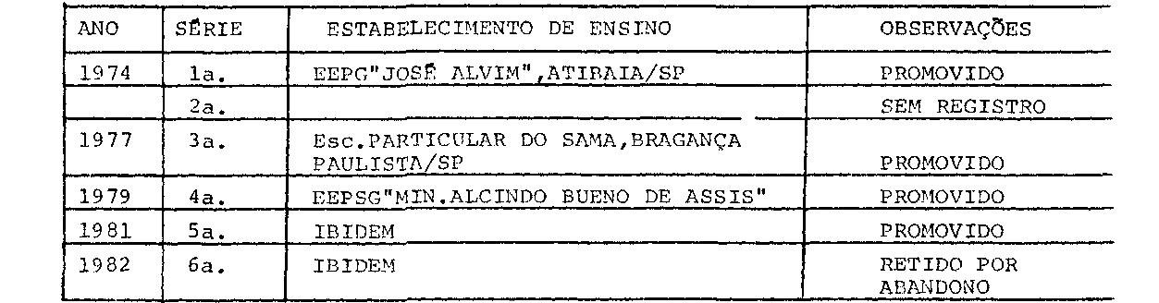
Uma vez que Valdir Caria matriculou-se em 1979, por transferência, na 4ª série da EEPSG "Min. Alcindo Bueno de Assis", oriundo da Escola Particular do Serviço Assistencial Médico Alimentar - SAMA - , a escola recipiendária inferiu que o mesmo teria cursado, em 1976, a 2ª série na mesma escola em que, em 1977, cursara a 3ª, só descobrindo a ausência de menções em janeiro do corrente ano, quando de nova solicitação de transferência por parte do interessado. A irregularidade foi confirmada, quando a Escola particular do SAMA informou não haver registros relativos ao interessado no ano de 1976 (fls.3).
Em vista disso, a direção da EEPSG "Min. Alcindo Bueno de Assis" solicita a convalidação dos estudos do interessado na 2ª série do 1º grau. Encaminhado o expediente à DRE de Campinas, o parecer é favorável à regularização da vida escolar do interessado, considerando que o mesmo se encontra em condições de prosseguir seus estudos na 6ª série do 1º grau. A DREC, entretanto, submete o expediente ao exame da CEI”, tendo em vista as informações da DE de Bragança Paulista sobre a Escola

Proc. CEE 0562/ 85 PARECER CEE N° 1000/85 fls.02

Particular do SAMA onde o aluno cursou a 3ª série e, possivelmente, também a 2ª série do 1° grau"(fls.06).
O Sr. Coordenador de Ensino do Interior manifesta-se pela convalidação da matrícula na 3ª série, no ano de 1977, na Escola Particular do SAMA, de Bragança Paulista, e dos atos escolares posteriores"(fls.8).
Quanto às informações da DE de Bragança Paulista sobre a Escola Particular do SAMA, cabe reproduzir o despacho do Sr. Supervisor Hélio Osório, às fls. 4: "informamos que a "Escola Particular do SAMA" não apresenta Portaria de Autorização para Instalação e Funcionamento, por tratar-se de estabelecimento conveniado". Nestes termos, talvez não coubesse a regularização da vida escolar do interessado, mediante a convalidação de sua matrícula na 3ª série, mas, sim, na 4ª série do ensino de 1° grau, realizada em 1979, na EEPSG "Ministro Alcindo Bueno de Assis".
2. APRECIAÇÃO:
Valdir Caria cursou a lª série da EEPG "José Alvim", de Atibaia, S.Paulo, em 1974, sendo promovido. Em janeiro deste ano, ao proceder ao levantamento da vida escolar do interessado, para fins de transferência, a direção da EEPSG "Ministro Alcindo Bueno de Assis", DE de Bragança Paulista, verificou a ausência de registros sobre a 2ª. série do ensino de 1º grau. Em 1977, o aluno freqüentou a 3ª série, na Esc. Particular SAMA, de Bragança Paulista. Em 1979, matriculou-se na 4ª série da EEPSG "Ministro Alcindo Bueno de Assis", sendo promovido. Teve escolaridade regular até 1982, no mesmo estabelecimento, quando foi retido, na 6ª série, por abandono. As autoridades escolares ouvidas no Processo manifestaram-se favoráveis à regularização de sua vida escolar. Nos termos da Deliberação 14/78 que, em caráter excepcional, poderia ser aplicada ao caso em tela, para regularizar a vida escolar do interessado, deve-se convalidar sua matrícula na 4ª série da EEPSG "Ministro Alcindo Bueno de Assis".

3. CONCLUSÃO:
Em face do que foi exposto, convalida-se a matrícula de VALDIR CARIA, em 1979, na 4ª série da EEPSG "Ministro Alcindo Bueno de Assis", da DE de Bragança Paulista, ficando também convalidados os atos escolares decorrentes desta providência.
São Paulo, 19 de junho de 1985.
a) Cons.CELSO DE RUI BEISIEGEL
RELATOR

PROCESSO CEE N° 562/85 PARECER CEE Nº 1000 /85 fls.03

4. DECISÃO DA CÂMARA:
A CÂMARA DO ENSINO DO PRIMEIRO GRAU adota como seu Parecer o Voto do Relator.
Presentes os Nobres Conselheiros: Cecília Vasconcellos Lacerda Guaraná, Celso ao Rui Beisiegel, Dermeval Saviani, Guiomar Nano de Mello, Luiz Antônio do Souza Amaral, Sílvia Carlos da Silva Pimentel e Sólon Borges dos Reis.
Sala da Câmara do Ensino do Primeiro Grau, em 19 de junho de 1985.
- Consº CECÍLIA VASCONCELLOS LACERDA GUARANÁ
Vice-Presidente no exercício da Presidência

